5
一、填空选择题（本题满分36分，每小题3分）
1、已知向量与向量及轴均垂直，且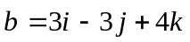，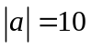，则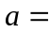（0,8,6）。

2、过点（-1，2，-3）且与向量 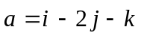垂直的平面方程是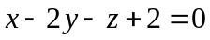。

3、过点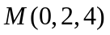且与两平面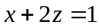和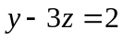平行的直线方程
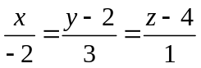。
4、设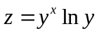，则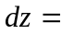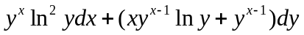。
5、设 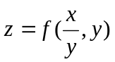，其中偏导数连续，则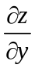＝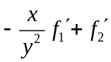。
6、在曲面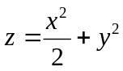上有一点M，在该点曲面的切平面平行于平面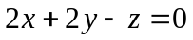，则点M的坐标是 （2,1,3） 。

7、交换积分次序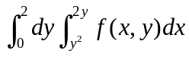=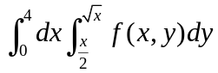。
8、二次积分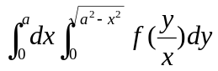化为极坐标下的二次积分是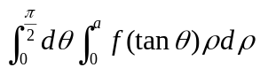。
9、设是球面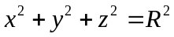（外侧），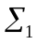是球面在第一卦限中的部分,是球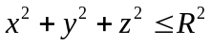，是圆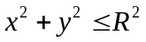，则下列等式中正确的是（ A ）。
A）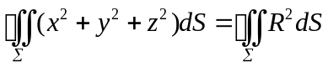； B）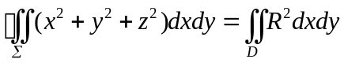；
C）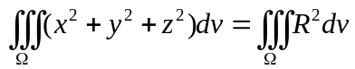； D）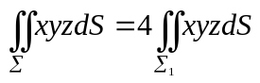。
10、下列级数中绝对收敛的是（ A ）。
A）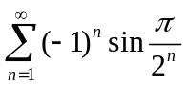； B）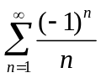； C）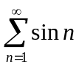； D）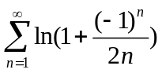。
11、无穷级数 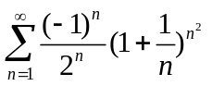是（ C ）。
A）条件收敛； B）绝对收敛； C）发散； D）收敛性不定。
12、下列结论中正确的是（ B ）。
A）级数收敛的充分必要条件是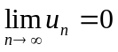。
B）级数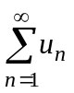收敛的充分必要条件是数列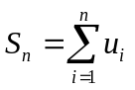的极限存在。
C）若正项级数满足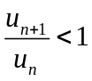，则该级数收敛。
D）设是周期为的周期函数，满足收敛定理条件（狄利克雷条件），则的傅立叶级数收敛且收敛于

二、试解下列各题（本题满分14分，每小题7分）：
1、设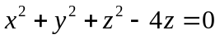，求：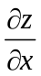，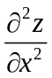。
解：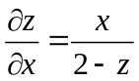 （3分）； 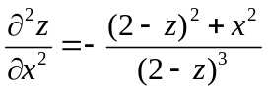 （7分）
2、求曲线 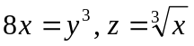 在点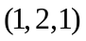处的切线方程。
解：切向量 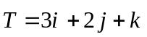 （3分）； 切线 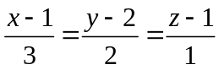 （7分）
三、试解下列各题（本题满分14分，每小题7分）：
1、求 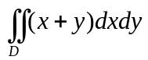，其中区域D由曲线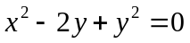所围成。
解：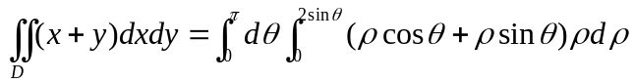 （4分）
（7分）
或 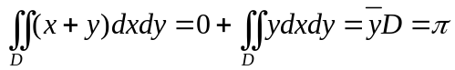 （7分）

2、求 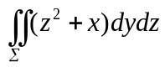，期中是曲面在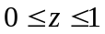之间部分的下侧。
解：补上平面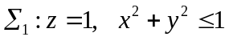，利用高斯公式
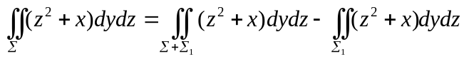 （3分）
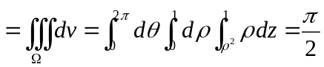 （7分）
四、试解下列各题（本题满分18分，每小题9分）：
1、已知函数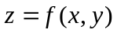的全微分为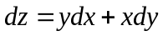，且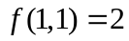，求函数在闭区域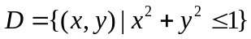上的最大值和最小值。
解：用全微分求积可得（或凑得）：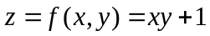 （3分）
由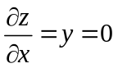，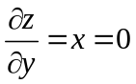得，驻点，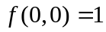 （4分）
在D的边界上，求条件极值，利用拉格朗日乘数法
记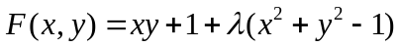 （5分）
由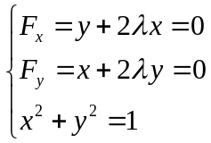 得4个驻点：
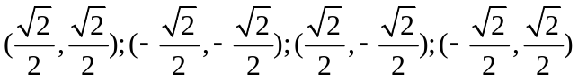
比较函数值得：min 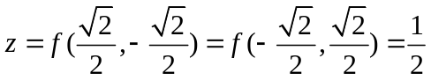；
max 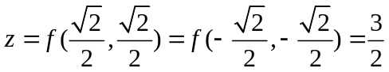 （9分）

2、求幂级数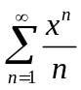的收敛域（含端点）及和函数。
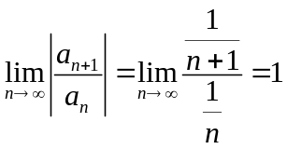，收敛半径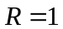 （2分）
时，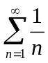发散；时，收敛；故收敛域是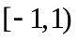（4分）
记 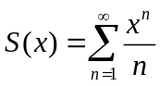， 则 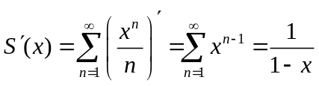
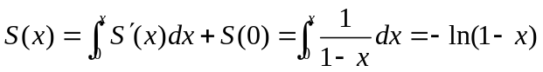 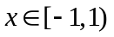 （9分）

五、试解下列各题（本题满分18分，每小题6分）：
1、设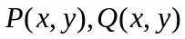在光滑平面曲线上连续，证明：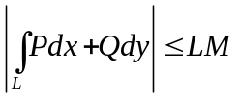，其中也表示曲线的长度，是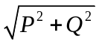在曲线上的最大值。
解：记 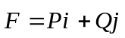，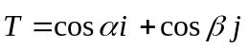（曲线的切向量），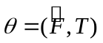
由二类曲线积分之间的联系，有 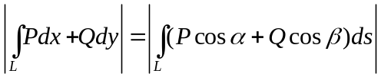
或 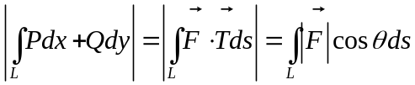 （3分）
从而有： 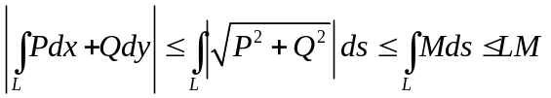 （6分）

2、求 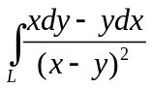， ：沿曲线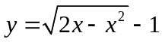从点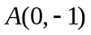到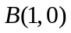。
解： 由 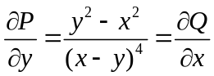 知，积分在单联通区域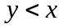内与路径无关（2分）
取点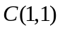，选路径
则 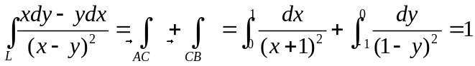 （6分）

3、设函数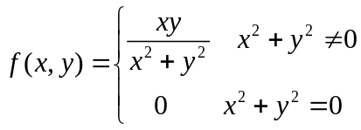，
问：（1）函数在点是否连续；（2）函数在点偏导数是否存在。
解： 略（见教材）
讨论连续，讨论偏导数是否存在（各3分）

